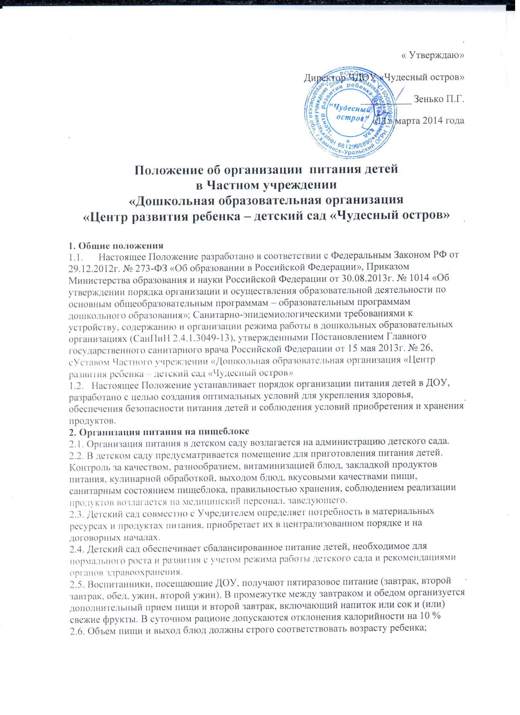

2.7. Питание в ДОУ осуществляется в соответствии с примерным 10-дневным меню, разработанным на основе физиологических потребностей в пищевых веществах и норм питания детей дошкольного возраста и утвержденного заведующим ДОУ.

2.8.  На основе примерного 10-дневного меню ежедневно, на следующий день составляется меню-требование и утверждается заведующим ДОУ.

2.9.  Для детей в возрасте от 1,5 до 3 лет и от 3 до 7 лет меню - требование составляется отдельно. При этом учитываются:

-  среднесуточный набор продуктов для каждой возрастной группы;

-  объем блюд для этих групп;

-  нормы физиологических потребностей;

-  нормы потерь при холодной и тепловой обработки продуктов;

-  выход готовых блюд;

-  нормы взаимозаменяемости продуктов при приготовлении блюд;

-  данные о химическом составе блюд;

-  требования Роспотребнадзора в отношении запрещенных продуктов и блюд, использование которых может стать причиной возникновения желудочно-кишечного заболевания, отравления.

-  сведениями о стоимости и наличии продуктов.

2.10. Меню-требование является основным документом для приготовления пищи на пи­щеблоке.

2.11. Вносить изменения в утвержденное меню-раскладку, без согласования с заведующего ДОУ, запрещается.

2.12. При необходимости внесения изменения в меню /несвоевременный завоз продуктов, недоброкачественность продукта/   завхозом составляется объяснительная с указанием причины. В меню-раскладку вносятся изменения и заверяются подписью заведующего. Исправления в меню-раскладке не допускаются.

2.13.   Для обеспечения преемственности питания родителей информируют об ассортименте питания ребенка, вывешивая меню на раздаче, в приемные группы, с указанием полного наименования блюд.

2.14. Медицинский работник обязан присутствовать при закладке основных продуктов в котел и проверять блюда на выходе.

2.15. Объем приготовленной пищи должен соответствовать количеству детей и объему разовых порций.

2.16. Выдавать готовую пищу детям следует только с разрешения бракеражной комиссии после снятия ими пробы и записи в бракеражном журнале результатов оценки готовых блюд. При этом в журнале отмечается результат пробы каждого блюда.

2.17. В целях профилактики гиповитаминозов, непосредственно перед раздачей, медицинским работником осуществляется С-витаминизация III блюда.

2.18. Выдача пищи на группы осуществляется строго по графику.

**3. Организация питания детей в группах**.

3.1. Работа по организации питания детей в группах осуществляется под руководством воспитателя и заключается:

-   в создании безопасных условий при подготовке и во время приема пищи;

-  в формировании культурно-гигиенических навыков во время приема пищи детьми.

3.2. Получение пищи на группу осуществляется строго по графику, утвержденному заведующим ДОУ.

3.3. Привлекать детей к получению пищи с пищеблока категорически запрещается.

3.4. Перед раздачей пищи детям помощник воспитателя обязан:

-  промыть столы горячей водой с мылом;

-  тщательно вымыть руки;

-  надеть специальную одежду для получения и раздачи пищи;

-  проветрить помещение;

-  сервировать столы в соответствии с приемом пищи.

3.5. К сервировке столов могут привлекаться дети с 3 лет.

3.6. С целью формирования трудовых навыков и воспитания самостоятельности во время дежурства по столовому воспитателю необходимо сочетать работу дежурных и каждого ребенка (например: салфетницы собирают дежурные, а тарелки за собой убирают дети).

3.7. Во время раздачи пищи категорически запрещается нахождение детей в обеденной зоне.

3.8. В группах раннего возраста детей, у которых не сформирован навык самостоятельного приема пищи, докармливают.

**4. Порядок учета питания**

4.1. К началу учебного года заведующий ДОУ издает приказ о назначении ответственного за питание, определяются его функциональные обязанности.

4.2. Ежедневно составляется меню-раскладка на следующий день. Меню составляется на основании списков присутствующих детей, которые ежедневно, с 8.00 до 8.30. утра, подают педагоги.

4.3.В случае снижения численности детей, если закладка продуктов для приготовления завтрака произошла, порции отпускаются другим детям, как дополнительное питание, главным образом детям старшего дошкольного и младшего дошкольного возраста в виде увеличения нормы блюда.

4.4. С последующим приемом пищи (обед, полдник) дети, отсутствующие в учреждении, снимаются с питания, а продукты, оставшиеся невостребованными, возвращаются на склад. Возврат продуктов, выписанных по меню для приготовления обеда не производится, если они прошли кулинарную обработку в соответствии с технологией приготовления детского питания.

4.6. Возврату подлежат продукты: яйцо, консервация (овощная, фруктовая), сгущенное молоко, кондитерские изделия, масло сливочное, масло растительное, сахар, крупы, макароны, фрукты, овощи.

4.7. Учет продуктов ведется в журнале поступления продуктов. Записи производятся на основании первичных документов в количественном и суммовом выражении. В конце месяца подсчитываются итоги.

4.8. Начисление оплаты за питание производится на основании табелей посещаемости, которые заполняют педагоги. Число дней по табелям посещаемости должно строго соответствовать числу детей, состоящих на питании в меню-требовании. Бухгалтерия, сверяя данные, осуществляет контроль рационального расходования средств.

4.9.  Расходы по обеспечению питания детей включаются в оплату родителям, размер которой устанавливается Учредителем.

**5.** **Разграничение компетенции по вопросам организации питания в ДОУ**

5.1. Руководитель учреждения создаёт условия для организации питания детей;

5.2. Несёт персональную ответственность за организацию питания детей в учреждении;

5.3. Представляет Учредителю необходимые документы по использованию денежных средств;

5.4. Распределение обязанностей по организации питания между руководителем ДОУ, медицинским работником, работниками пищеблока, кладовщиком отражаются в должностной инструкции.

**6. Финансирование расходов на питание детей в ДОУ**

6.1. Расчёт финансирования расходов на питание детей в ДОУ осуществляется на основании установленных норм питания и физиологических потребностей детей;

6.2. Финансирование расходов на питание осуществляется за родительских взносов.

**7. Ведение специальной документации по питанию:**

7.1.Приказы и распоряжения вышестоящих организаций по данному вопросу.

7.2. «Примерное десятидневное меню», утвержденное руководителем учреждения.

7.3.Картотека технологических карт приготовления блюд.

7.4.Приказ руководителя по учреждению «Об организации питания детей».

7.5.Наличие информации для родителей о ежедневном меню для детей.

7.6. Наличие графиков:

выдача готовой продукции для организации питания в группах;

7.7.Ежедневное меню-требование на следующий день.

7.8.Специальные журналы:

-журнал бракеража сырой продукции;

-журнал бракеража готовой продукции;

-накопительная ведомость;

-журнал регистрации медицинских осмотров работников пищеблока.

7.9.Инструкции:

-по охране труда и пожарной безопасности,

-по санитарно-эпидемиологическим требованиям к организации питания в ДОУ.